**台北市立松山高中104學年度第一學期第一次段考高三物理科試題**

1. 單選題（每題3分，答錯不倒扣，共60分）

1~3為題組

在奈米時代，溫度計也可奈米化。科學家發現：若將氧化鎵與石墨粉共熱，便可製得直徑75奈米、長達6微米的「奈米碳管」，管柱內並填有金屬鎵。鎵（Ga，熔點29.8℃，沸點2403℃）與許多元素例如汞相似，在液態時體積會隨溫度變化而冷縮熱脹。奈米碳管內鎵的長度會隨溫度增高而呈線性成長。在310 K時，高約1.3微米，溫度若升高到710 K時，高度則成長至5.3微米。根據本段敘述，回答問題1~3題。

1. 當水在一大氣壓下沸騰時，上述「奈米溫度計」內鎵的高度會較接近下列哪一個數值（微米）？  
   (A) 0.63　(B) 1.9　(C) 2.6　(D) 3.7　(E) 5.3
2. 欲利用上述奈米溫度計測量使玻璃軟化的溫度（400～600℃）時，下列哪一元素最適合作為鎵的代替物？  
   (A) Al（熔點660℃，沸點2467℃）　(B) Ca（熔點839℃，沸點1484℃）　(C) Hg（熔點－38.8℃，沸點356.6℃）　(D) In（熔點156℃，沸點2080℃）　(E) W（熔點3410℃，沸點5560℃）
3. 流體因為沒有特定形狀，一般來說我們不會去定義流體的「線膨脹係數」，反而我們在意的是液體的「體膨脹係數」。假設文中的鎵只有長度有明顯的變化，我們想知道此鎵在310 K時的線膨脹係數約為多少？  
   (A) 1.310-3　(B) 3.010-3　(C) 5.610-3　(D) 7.710-3　(E) 9.410-3 K-1
4. 溫度計在生活上非常的重要，護士阿姨要阿全將體溫計夾在腋下3分鐘，才拿出來看看體溫的高低，試問為何測量體溫時需要花時間？  
   (A)因為醫院太多人要看病，所以護士沒時間管阿全　(B) 這是醫院的規定，護士必須照規定來做　(C)因為體溫計會先降到10℃以下，才逐漸上升，因此需要一些時間　(D)因為感冒的人，神經系統傳達較慢，所以需要一些時間　(E)體溫計與身體間需要一些時間達到熱平衡

5~8為題組

表中為一些常見物質的比熱，請參考這些比熱關係，回答下列問題：

|  |  |  |  |
| --- | --- | --- | --- |
| 物質 | 比熱（卡／克‧℃） | 物質 | 比熱（卡／克‧℃） |
| 鉛 | 0.031 | 鐵 | 0.113 |
| 汞 | 0.033 | 鋁 | 0.217 |
| 銀 | 0.056 | 冰 | 0.55 |
| 銅 | 0.093 | 水 | 1.0 |

1. 試問哪一個物體的熱容量最大？  
   (A) 50公克的鉛　(B) 30公克的冰　(C) 40公克的銅　(D) 10公克的水　(E) 30公克的鋁
2. 同為20℃且質量相等的鉛、銀、鋁三個金屬固體，一起放入同一杯100℃沸騰的水中，經過一段時間之後達成熱平衡，試問此三個金屬溫度的高低，下列何者正確？  
   (A)鉛＞銀＞鋁　(B)鋁＞銀＞鉛　(C)銀＞鉛＞鋁　(D)銀＞鋁＝鉛　(E)鉛＝銀＝鋁
3. 承上題，若將這三個金屬塊取出放在室溫下，當金屬塊溫度又降為室溫時，試問哪一個金屬塊放出的熱量最多？

(A)鉛　(B)銀　(C)鋁　(D)無法判斷　(E)一樣多

1. **兩個**完全相同的保溫杯各盛有300克、25℃的水。將300克、5℃的銅塊和鋁塊，**分別放入此兩個保溫杯中**。若熱量的散失可忽略，則當兩金屬塊與水達熱平衡時，下列有關各金屬塊溫度與吸收的熱量的敘述，何者正確？

(A) 最後兩個保溫杯的溫度相同　(B)最後有銅塊的保溫杯溫度較低　(C)銅塊的吸熱比較多　(D)鋁塊的吸熱比較多　(E)兩金屬塊因為初始溫度都相同，所以末溫都一樣

9~10為題組

已知定量的氣體，其體積、溫度與壓力的關係，可以用數學式來描述。為了找出不同變因之間的數學關係，組裝一套如下圖的設備來測量氣體的溫度、體積及壓力。氣體分子可由左側加入此裝置中，中間的活塞可左右移動，且與器壁無摩擦力，並可由活塞左右的移動，測出氣體的體積。右側的壓力計，可紀錄氣體的壓力，容器下面為一溫度控制器，可控制並測量氣體的溫度。今加入一定量的氦氣，測量其溫度、體積和壓力的變化，得到的數據列於下表。試根據下表的數據，回答題：

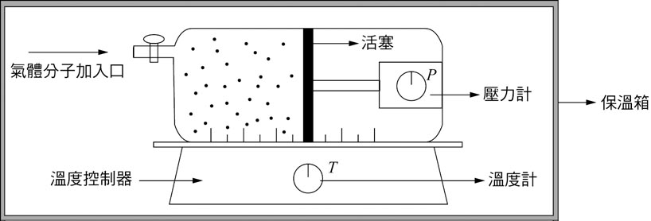

|  |  |  |
| --- | --- | --- |
| 壓力（atm） | 體積（L） | 溫度（℃） |
| 1 | 30 | 0 |
| 2 | 30 | 273 |
| 3 | 10 | 0 |
| 4 | 15 | 273 |

1. 下列有關氦氣溫度（*T*）、體積（*V*）與壓力（*P*）的數學關係式，何者正確？（*k*是常數）  
   (A) *P*＝　(B) *V*＝　(C) *PV*＝　(D) *V*＝　(E) *P*＝*kTV*
2. 若此容器中氦氣的體積為2 L，壓力為10 atm，則其溫度應為多少℃？  
   (A) －91　(B) 100　(C) 182　(D) 273　(E) 373
3. 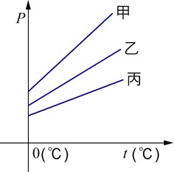三個大小不同容器甲、乙、丙各裝密度甚低的相同氣體，作定容下氣體的壓力與溫度的關係實驗，其結果如右圖所示，下列敘述何者正確？  
   (A)理論上三線的延長線不會交於一點　(B)甲容器中所裝氣體的分子數最多　(C)丙容器體積最小　(D)丙容器中單位體積所含分子數目最少　(E)以上皆非
4. 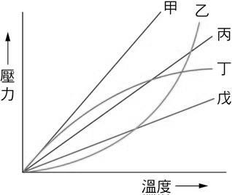在一個體積可固定的汽缸內，充入一種氣體，以研究氣體體積不變時壓力與溫度的關係。今在固定體積做實驗時，得其關係如右圖中的丙線。如移動活塞將體積壓小並固定後，再做同樣的實驗，則圖中哪一條線可以表示其結果？（假設此氣體為理想氣體）  
   (A) 丙　(B) 甲　(C) 戊　(D) 乙　(E) 丁
5. 根據氣體動力論，下列敘述中何者為正確？

(A)每個氣體分子的動能皆為kT　(B)氣體分子中有是沿著x軸之方向運動　(C)位於氣體中央部分的分子運動速率較大　(D)氣體的壓力與分子的速率平方之平均值成正比　(E)氣體分子碰撞後的速度不會改變

1. 一絕熱密閉容器分左、右二室，容積分別為*V*及2*V*，中間以絕熱板隔開。左室裝入壓力為*P*之氦氣*n*莫耳，右室裝入壓力為2*P*之氦氣2*n*莫耳。今若將中間之隔板除去，令左、右兩室之氣體混合，則在達到熱力平衡後，容器內的溫度和混合前左室溫度之比值為何？

(A) 1　(B) 　(C) 　(D) 　(E) 2

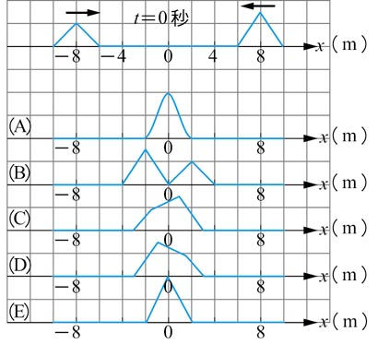

1. 時間t＝0秒時，在一條拉緊的長繩上有兩個不等高的脈衝波分別向左及向右行進，如右圖所示。已知繩波的波速為10 m／s，則在t＝0.9秒時，繩波的形狀為下列何者？
2. 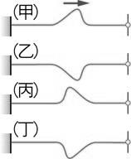如右圖，一弦左端固定，右端可自由上下滑動。在t＝0時，一波向右行進如圖（甲）所示。則t＞0以後，由於波在兩端點反射，則下列（乙）、（丙）及（丁）各波形首次出現的先後順序為：

(A)乙丙丁　(B)乙丁丙　(C)丙乙丁　(D)丙丁乙　(E)丁乙丙

1. 有一點波源在深水區與淺水區的交接面處，上下振動時，則於某時刻所見到波前的示意圖，何者較為正確？  
   (A)　　　　　(B)　　　　　(C)　　　　　　(D)　　　　　(E) 　　　　　  
   　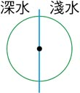　　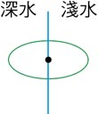　　 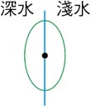　　　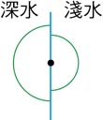　　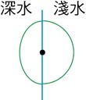
2. 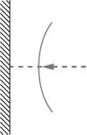如右圖所示，有一圓形波向右傳遞至障礙物，若不計能量損失，則反射波波形何者正確？

(A) ZGE023U-2-7-39-1　　(B) ZGE023U-2-7-39-2　　(C) 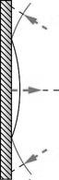　　(D) 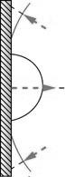　　(E) 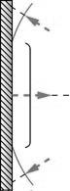

1. 水波槽實驗中，同相、同頻率的兩點波源產生同振幅的圓形波，會合後產生穩定的干涉圖樣時，則下列敘述，哪些正確？　  
   (A)節線以兩波源的中垂線為準，兩側為不對稱分布　(B)節線上任一點到兩波源的波程差為半波長的整數倍　(C)節線在紙幕上投影位置整條為暗線　(D)節線上任一點均為波峰與波谷恰重疊之處　(E)若增加兩點波源距離，節線數目可能增加
2. 如下圖所示，水波槽實驗中，阿全和小育兩人以同波長的情況做出如下列兩圖，則節線上某一點P點到兩點波源(S1與S2)的波程差比為何？

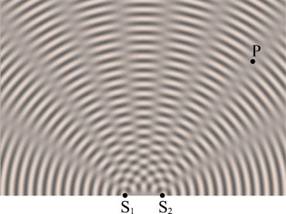　　　　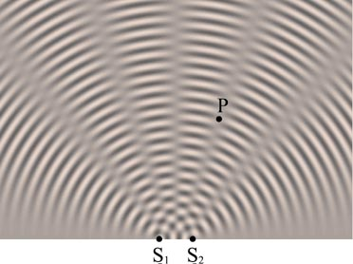

(A) 1：1　(B) 2：3　(C) 8：5　(D) 5：2　(E) 2：5

1. 多重選擇題（每題5分，每項答錯倒扣1/5題分，共20分）
2. 下列哪些是熱膨脹之應用？(多選，一個選項2分)  
   (A)鐵軌呈工字形　(B)橋樑間有空隙　(C)公路旁邊輸油管不成直線　(D)錶的平衡輪　(E)中華一番，小當家的創意料理「昇龍餃子」 (此餃子經過蒸熟之後會站起來!!)
3. 下列敘述何者正確？

(A)在特定溫度與壓力下，物質的三態可共存而平衡，稱為此物質的三相點　(B)當加熱某一物質使其溫度上升時，所提供的熱能用來改變分子間的位能　(C)當加熱某一物質使其產生物態變化，所提供的熱能用來改變分子運動的動能　(D)對水而言，當外加壓力增大時，其沸點上升　(E)液體的沸點高低和其外界壓力無關

1. 質量為*M*之理想氣體置入體積為*V*之容器內，其壓力為*P*，容器內氣體之密度為*ρ*，分子數為*N*，此氣體之一莫耳的分子量為*M0*，每一氣體分子質量為*m*，*k*為波茲曼常數，*N0*為亞佛加厥常數，*R*為氣體常數，若容器內之溫度為*T*，則該氣體分子之方均根速率為：

(A) 　(B) 　(C) 　(D) 　(E)

1. 下圖(a)為水波折射實驗裝置，圖(b)為線形波經折射之情形。下列敘述哪些正確？

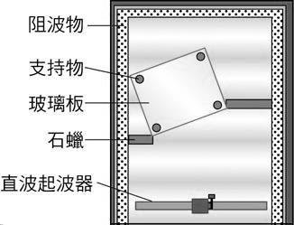(a)　　　　　　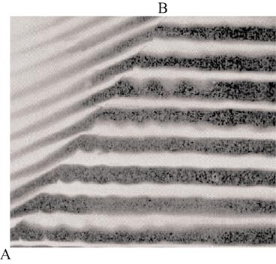(b)

(A)玻璃板目的在阻止水波之前進　(B)阻波物之目的在阻止水波被吸收　(C)圖(a)中AB為深水與淺水區之界面　(D)同(C) AB之左邊為淺水區　(E)若水波在圖(a)中是產生線形波向前推進，則圖(b)中之入射線為↑

三、計算題（共20分）

1. 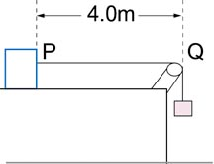如右圖所示， 長5.0 m的均勻細線，質量為0.010 kg，一端繫於固定在桌上的起振器P點，另一端經光滑的定滑輪Q，懸掛質量為1.0 kg的重物，PQ間恰好是4.0 m。調整起振器的振動頻率35 Hz，若繩波的速率等於，其中T及μ分別為繩之張力及線密度，則請畫出此條件下繩上的駐波？並註明波腹與波節（設重力加速度g＝9.8 m／s2）(4分)
2. 一密閉之靜止容器中所裝定量的氣體，如果絕對溫度增為原來的2倍，而體積成為原有的一半，則：
3. 氣體的壓力成為原來的幾倍？(3分)
4. 氣體的總能為變成原有的幾倍？(3分)
5. 此氣體系統的分子總動量為多少？(2分)
6. 水波槽內有兩個相距為d的振源，已知兩振源的振幅相同，且發出波長皆為λ的圓形波，則：
7. 已知在兩波源連線的中垂線上的水面各點，有最大的振幅，則兩波源振動的方向是否始終相同？(2分)
8. 承上，當d＝3λ／2時，則在水面的節線總數為幾條？(3分)
9. 承(1)，欲產生6條節線，則λ的範圍為？(以d表示之)(3分)

**台北市立松山高中104學年度第一學期第一次段考高三物理科試題計算題答案攔**

班級： 座號： 姓名：

三、計算題答案欄**（需將計算過程完整寫下才予計分）**

|  |
| --- |
| **25.** |
| **26.請寫清楚題號** |
| **27. 請寫清楚題號** |

**台北市立松山高中103學年度第一學期第一次段考高二物理科試題答案**

1. 單選題

|  |  |  |  |  |  |  |  |  |  |
| --- | --- | --- | --- | --- | --- | --- | --- | --- | --- |
| 1 | 2 | 3 | 4 | 5 | 6 | 7 | 8 | 9 | 10 |
| B | D | D | E | B | E | C | D | A | A |
| 11 | 12 | 13 | 14 | 15 | 16 | 17 | 18 | 19 | 20 |
| D | B | D | D | D | C | D | C | E | D |

1. 多重選擇題

|  |  |  |  |  |
| --- | --- | --- | --- | --- |
| 21 | 22 | 23 | 24 |  |
| BCDE | AD | ABCDE | CDE |  |

1. 計算題

25.

26.(1) 4；(2) 2；(3) 0

27. (1)是；(2) 4；(3) ≧λ＞